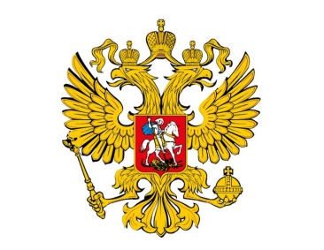**Магоме**



**ОБЩЕСТВО С ОГРАНИЧЕННОЙ ОТВЕТСТВЕННОСТЬЮ**

**«ЦЕНТР ГРУПП»**

**Российская Федерация, РД, г. Махачкала, ул. Хизроева 81 «г» каб. № 358**

**E-mail:**[**centr.gr@mail.ru**](mailto:centr.gr@mail.ru)

**Официальный сайт: www.ц-групп.рф**

**ИНН:** **0572021752 ОГРН: 1180571008881**

**Контактные тел: + 7 (988) 643-12-21, + 7 (989) 442-50-50**

**07.04.2021г**

**Информационное письмо**

Уважаемые родители и ученики СОШ №10. Уведомляем вас, что с 01.04.2021г. ООО «Центр групп» (0572021752) предоставляет услуги аутсорсинга (организации) питания по контракту №0001 -.

Стоимость организации питания за один детодень – 64 рубля, включая расходы на продукты питания, заработную плату сотрудников, расходы на моющие и дезинфицирующие средства.

С уважением Ген.директор

ООО «Центр групп»

Магомедова Раисат Анварбековна.